Hamburg - De Alstermeren
- Er zijn maar weinig wereldsteden die zo’n mooi meer in het midden van de stad hebben liggen als Hamburg.
- De Binnenalster lag vroeger binnen de stadsmuren, de Buitenalster erbuiten.
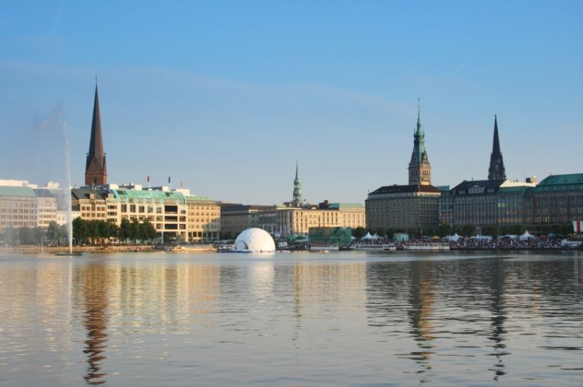
- Beide meren werden in de 13e eeuw aangelegd om de bloeiende stad van drinkwater te voorzien. Nu zijn het fraaie rust- en recreatiegebieden.
- Op een kunstmatig eilandje in de Binnenalster staat een fontein die het water zo’n zestig meter omhoog spuwt. In december staat er op dat eilandje een reusachtige kerstboom.
- Rond de Binnenalster liggen groenzones, het domein van joggers (‘een rondje om de Alster’) en skaters, maar u kunt er ook gewoon lekker luieren, bijvoorbeeld op een van de vele terrassen rond het water.
- De Binnenalster en de Buitenalster worden van elkaar gescheiden door de grote Kennedy- en Lombardsbruggen, die zijn gebouwd op de oude verdedigingswallen.
- Aan de zuidkant van de Binnenalster vindt u de Jungfernstieg, vanwaar kleine en grote rondvaartboten vertrekken.
- De rondvaarten over de Alster (vertrek ieder half uur) worden in de winter begeleid met Glühwein of warme chocolademelk.
- Verder zijn er rondvaarten door de kanalen en de haven van Hamburg, tochten door de omgeving van de stad en romantische avondrondvaarten (Dämmertörn).
- Op verschillende plaatsen rond de Binnenalster zijn waterfietsen, kano’s en zeilboten te huur om zelf het water op te gaan.
Alstertouristik
Adres: Anleger Jungfernstieg
Kijk voor gedetailleerde informatie over de diverse rondvaarten en prijzen op de website.

